Приглашаем на Новогоднее представление в Белгосцирк!

02.01.2022 09.01.2022
Начало представлений в 15.00
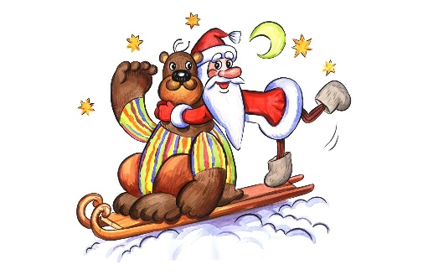
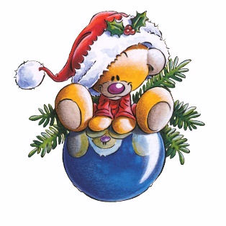

Стоимость:
43 бел. руб.
(билет + проезд +
экскурсионное обслуживание)

Заказ билетов: 8029-1-976971

